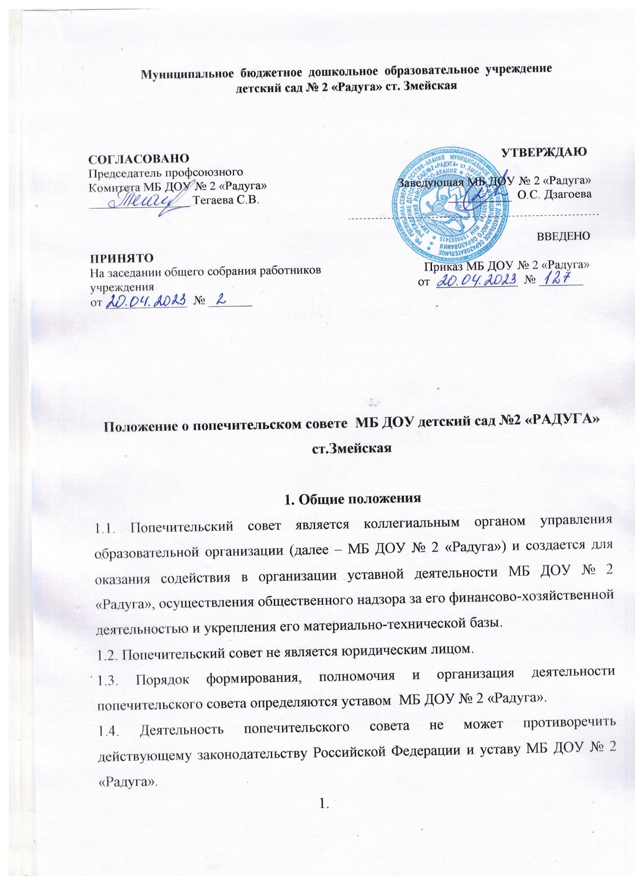

Муниципальное бюджетное дошкольное образовательное учреждение
детский сад № 2 «Радуга» ст. Змейская

СОГЛАСОВАНО  Председатель профсоюзного  Комитета МБ ДОУ № 2 «Радуга»  ________________ Тегаева С.В.  ПРИНЯТО  На заседании общего собрания работников учреждения  от _____________ № _______ | УТВЕРЖДАЮ  Заведующая МБ ДОУ № 2 «Радуга»  __________ О.С. Дзагоева
ВВЕДЕНО

Приказ МБ ДОУ № 2 «Радуга»
от _____________ № _______

Положение о попечительском совете МБ ДОУ детский сад №2 «РАДУГА» ст.Змейская

1. Общие положения
1.1. Попечительский совет является коллегиальным органом управления образовательной организации (далее – МБ ДОУ № 2 «Радуга») и создается для оказания содействия в организации уставной деятельности МБ ДОУ № 2 «Радуга», осуществления общественного надзора за его финансово-хозяйственной деятельностью и укрепления его материально-технической базы.
1.2. Попечительский совет не является юридическим лицом.
1.3. Порядок формирования, полномочия и организация деятельности попечительского совета определяются уставом МБ ДОУ № 2 «Радуга».
1.4. Деятельность попечительского совета не может противоречить действующему законодательству Российской Федерации и уставу МБ ДОУ № 2 «Радуга».
1.

1.5. Попечительский совет работает в тесном взаимодействии с МБ ДОУ № 2 «Радуга», учредителем и не вправе вмешиваться в текущую оперативно-распорядительную деятельность администрации МБ ДОУ № 2 «Радуга».
1.6. Решения попечительского совета носят рекомендательный и консультативный характер.

2. Цель и задачи деятельности совета
2.1. Целью деятельности попечительского совета является содействие функционированию и развитию МБ ДОУ № 2 «Радуга».
2.2. Основными задачами попечительского совета являются:
2.2.1. Содействие:
- объединению усилий организаций и граждан в осуществлении финансовой, материальной и иных видов поддержки МБ ДОУ № 2 «Радуга»;
- формированию финансового фонда МБ ДОУ № 2 «Радуга»;
- совершенствованию материально-технической базы МБ ДОУ № 2 «Радуга», благоустройству его помещений и территории;
- привлечению внебюджетных средств для обеспечения деятельности и развития МБ ДОУ № 2 «Радуга»;
- организации и улучшению условий труда педагогических и других работников МБ ДОУ № 2 «Радуга»;
- оказанию помощи, в т. ч. финансовой, социально незащищенным категориям детей при получении платных дополнительных образовательных услуг, дополнительной дотации на питание, приобретение учебной методических пособий, школьных принадлежностей и т. д.;
- развитию межреспубликанских связей МБ ДОУ № 2 «Радуга», его взаимодействию с организациями, осуществляющими деятельность в сфере образовательных и информационных технологий.

2.
2.2.2. Участие:
- в формировании заказа на образовательные услуги, предлагаемые воспитанникам МБ ДОУ № 2 «Радуга»;
- в организации конкурсов, соревнований и других массовых мероприятий;
- в развитии детского туризма, межреспубликанского культурного обмена с участием обучающихся и работников МБ ДОУ № 2 «Радуга».
2.2.3. Оказание МБ ДОУ № 2 «Радуга» различного рода помощи нематериального характера (интеллектуального, правового, культурного, информационного и т. п.).
2.2.4. Рассмотрение других вопросов, отнесенных к компетенции попечительского совета уставом МБ ДОУ № 2 «Радуга».
3. Компетенция и ответственность совета
3.1. Для выполнения возложенных на него задач попечительский совет (члены попечительского совета) вправе:
- самостоятельно формировать состав совета на основе добровольного объединения представителей различных учреждений, организаций, граждан;
- привлекать спонсорские средства, а также услуги и помощь иного характера для эффективной деятельности и развития МБ ДОУ № 2 «Радуга»;
- выходить с предложением к организациям, частным лицам и родителям обучающихся об оказании посильной помощи ; МБ ДОУ № 2 «Радуга»
- принимать решения о направлении привлеченных попечительским советом средств на образовательную деятельность МБ ДОУ № 2 «Радуга», утверждать соответствующую смету расходов;
- способствовать целесообразному расходованию бюджетных средств, выделяемых на содержание МБ ДОУ № 2 «Радуга», средств, передаваемых МБ ДОУ № 2 «Радуга» гражданами и юридическими лицами в качестве добровольных пожертвований и даров, а в случае их нецелевого использования и расходования информировать об этом органы, осуществляющие контроль за деятельностью МБ ДОУ № 2 «Радуга»;
- заслушивать отчеты администрации МБ ДОУ № 2 «Радуга» о реализации
- 3.
- принятых попечительским советом решений;
- знакомиться с программой развития МБ ДОУ № 2 «Радуга», заслушивать отчеты о ее реализации и вносить предложения по их корректировке;
- заслушивать предложения совета МБ ДОУ № 2 «Радуга» о совершенствовании и развитии МБ ДОУ № 2 «Радуга»;
- принимать участие в конференциях, совещаниях, семинарах, а также выступать в средствах массовой информации по вопросам предоставления
МБ ДОУ № 2 «Радуга» услуг в сфере образования;
- участвовать в проверке деятельности МБ ДОУ № 2 «Радуга».
3.2. В случае выявления недостатков в работе МБ ДОУ № 2 «Радуга» председатель попечительского совета ставит в известность коллегиальные органы управления МБ ДОУ № 2 «Радуга», государственные органы, осуществляющие контроль за деятельностью МБ ДОУ № 2 «Радуга», а также вносит предложения по их устранению.
3.3. На ежегодном собрании по итогам года с участием представителей организаций и лиц, заинтересованных в совершенствовании деятельности и развитии МБ ДОУ № 2 «Радуга», попечительский совет представляет отчет о проделанной работе.
3.4. Председатель попечительского совета устанавливает и поддерживает связь со средствами массовой информации по вопросам, касающимся деятельности совета.
3.5. Попечительский совет несет ответственность в соответствии с действующим законодательством и уставом МБ ДОУ № 2 «Радуга»

.
4. Порядок формирования и организации деятельности совета
4.1. Попечительский совет создается на весь срок деятельности МБ ДОУ № 2 «Радуга» или на срок, определяемый уставом МБ ДОУ № 2 «Радуга».
4.2. Члены попечительского совета исполняют свои обязанности безвозмездно и без отрыва от основной деятельности.
4.
4.3. Попечительский совет действует на основе гласности и равноправия его членов.
4.4. Состав попечительского совета формируется на добровольных началах из родителей (законных представителей) воспитанников, представителей различных учреждений, организаций, объединений, граждан, оказывающих МБ ДОУ № 2 «Радуга» постоянную финансовую, материальную, правовую, организационную, информационную и иную помощь.
4.5. В состав попечительского совета (не менее пяти человек) могут входить учредители, представители органов государственной власти Российской Федерации, органов местного самоуправления, средств массовой информации и юридических лиц независимо от форм собственности, а также граждане, изъявившие желание работать в совете и способные по своим деловым и моральным качествам выполнять задачи, стоящие перед ним.
4.6. Членами попечительского совета могут быть совершеннолетние граждане Российской Федерации и других государств.
4.7. Новые представители могут быть приняты в попечительский совет только в случае, если за их кандидатуры проголосовало более половины присутствующих на заседании членов совета. Совет МБ ДОУ № 2 «Радуга» может обратиться к председателю попечительского совета с рекомендацией об исключении из его состава того или иного члена.
4.8. Руководитель МБ ДОУ № 2 «Радуга» в обязательном порядке входит в члены попечительского совета.
4.9. Первый состав попечительского совета утверждается решением совета МБ ДОУ № 2 «Радуга».
4.10. Оперативное руководство попечительским советом осуществляет председатель попечительского совета, а в его отсутствие – заместитель. Председатель и заместитель председателя попечительского совета избираются ежегодно на первом заседании совета большинством голосов при открытом голосовании по согласованию с советом МБ ДОУ № 2 «Радуга».
5.
4.11. Председатель попечительского совета организует работу совета, ведет заседания совета, выносит на рассмотрение совета предложения о планах его работы и времени заседаний.
4.12. Секретарь попечительского совета назначается на первом ежегодном заседании. В его обязанности входит организация и ведение протоколов заседаний совета, осуществление работы по оформлению текущей документации, оформление и рассылка решений совета, подготовка отчетов о работе совета за год и предложений по плану и графику работы на следующий год.
4.13. Заседание попечительского совета считается правомочным, если в нем участвует большинство членов. Решения попечительского совета принимаются путем открытого голосования большинством голосов присутствующих. В случае равенства голосов "за" и "против" решающим является голос председательствующего.
4.14. Решения попечительского совета оформляются протоколами, которые в обязательном порядке подписывают председательствующий и секретарь.
4.15. Заведующая МБ ДОУ № 2 «Радуга» предоставляет попечительскому совету место для хранения установленной документации.
4.16. Заседания попечительского совета проводятся не менее двух раз в год согласно плану работы. Внеочередные заседания могут быть созваны председателем совета по мере необходимости или по требованию его членов.
4.17. В заседаниях попечительского совета с правом совещательного голоса могут принимать участие приглашенные представители органов МБ ДОУ № 2 «Радуга», различных организаций, объединений, движений, деятели культуры и науки.
5. Заключительные положения
5.1. Изменения и дополнения в настоящее положение принимаются решением совета МБ ДОУ № 2 «Радуга».
5.2. Решение о прекращении деятельности попечительского совета принимает орган управления МБ ДОУ № 2 «Радуга», в компетенцию которого входит принятие локальных актов.
6.
5.3. Деятельность попечительского совета может быть прекращена по решению совета путем открытого голосования, если за него проголосует не менее 2/3 всех членов совета.

7.

